快手2024届招聘简章
一、快手简介
快手作为领先的内容社区及社交平台，其使命是成为全球最痴迷于为客户创造价值的公司。在快手，任何用户都可以通过短视频和直播来记录和分享他们的生活，呈现和发挥所长。根据2022年第三季度财报数据，快手应用的平均日活跃用户为3.63亿，平均月活跃用户为6.26亿。 快手拥有丰富多元的员工构成。截至2021年12月31日，快手共有来自28个国家、33个民族的在职正式员工。
二、工作环境
职场篇-办公环境

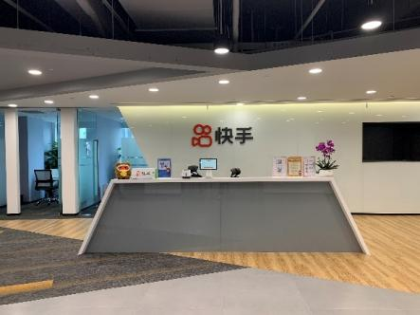

福利篇-日常活动
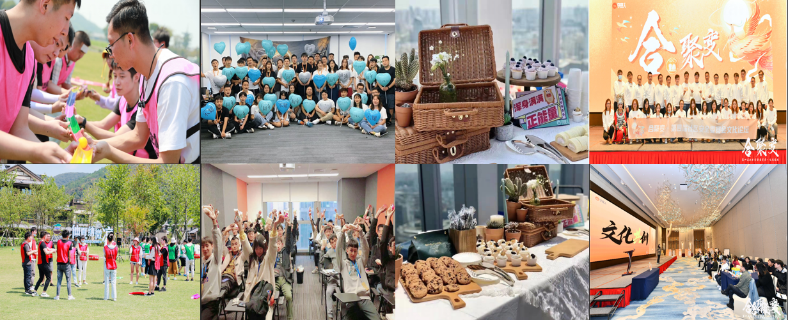
福利篇-节日礼品


三、招聘岗位——内容评级编辑（快手直招）

【我们的工作】
1.根据法律法规、相关规则和舆情要求，对平台的图文、直播内容进行快速识别和判断，综合把控直播内容风险；
2.对于争议内容、异常问题等进行风险预判，整理总结上报；
3.上级安排的其他工作。
【期待的你】
1.热爱直播/短视频行业，愿意投身直播/短视频行业长期发展，有丰富的直播/短视频网站使用经验；
2.对各类信息具备较强的分析判断能力，关注国内外时事新闻，敏感度强；
3.拥有高度责任心，良好的职业素养，工作严谨、细心；
4.学习能力强，能不断学习掌握安全领域相关知识，善于团队合作。

【工作时间】
1.此岗位是综合工时制，会涉及排班，每日工作8小时，月休8天左右，请同学们根据情况选择。

【福利待遇】
1.综合月薪 4000~5000 元左右
2.入职享五险一金+补充商业保险
3.福利：租房补贴、餐饮补贴、交通补助、不定期节日活动/礼品、团建活动、免费冷饮，咖啡等

【培训晋升】

1.培训：入职即享带薪培训，不定期业务知识培训，成长期多元化学习安排等

2.晋升：一年2次晋升涨薪机会，专家方向、管理方向、运营方向。

【地点/联系方式】
工作地址：武汉市洪山区融创智谷C2-2栋8楼
联系方式：HR小姐姐 15342350532 同微信
邮箱：wb_chenyuxuan@kuaishou.com
意向同学,可扫描进群-快手HR会在群内组织空中宣讲会及面试安排


